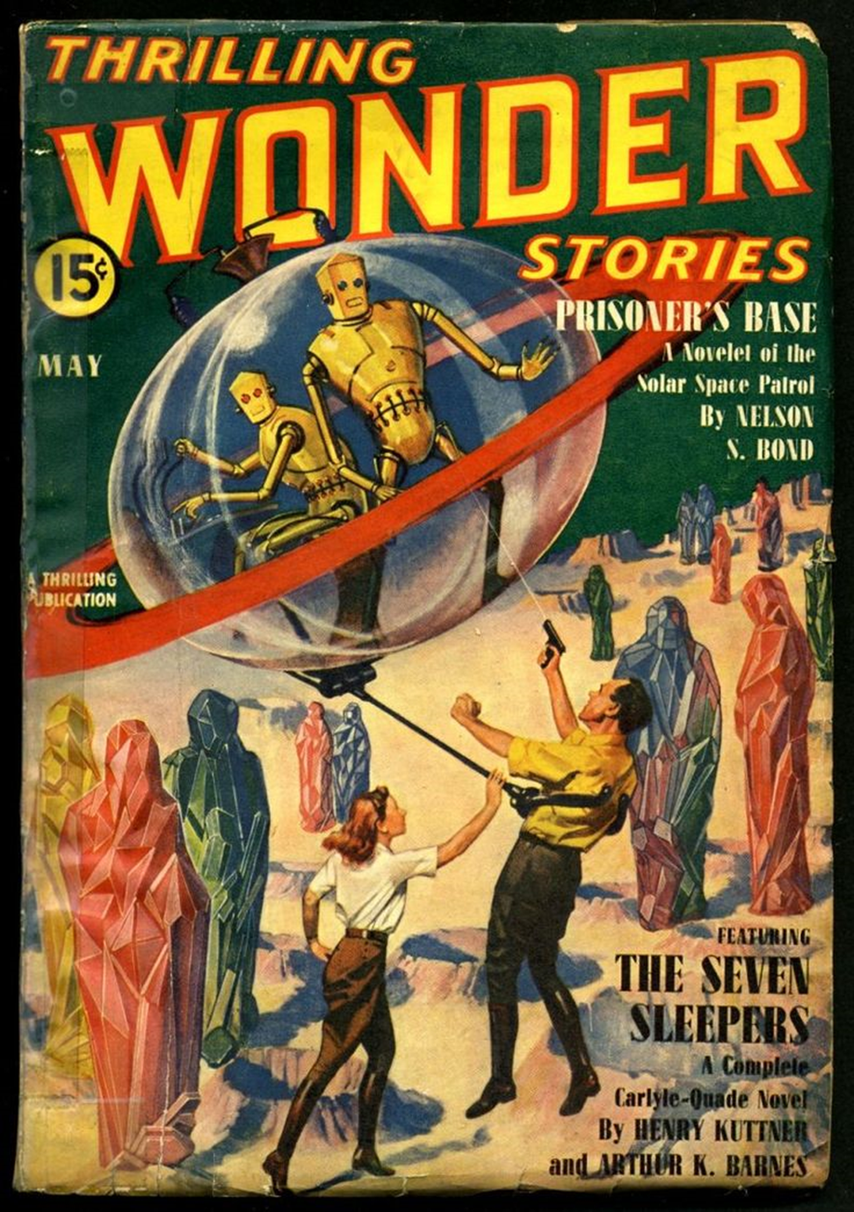

***Эндо Биндер***

***Драгоценности жизни (Gems of Life) 1940***

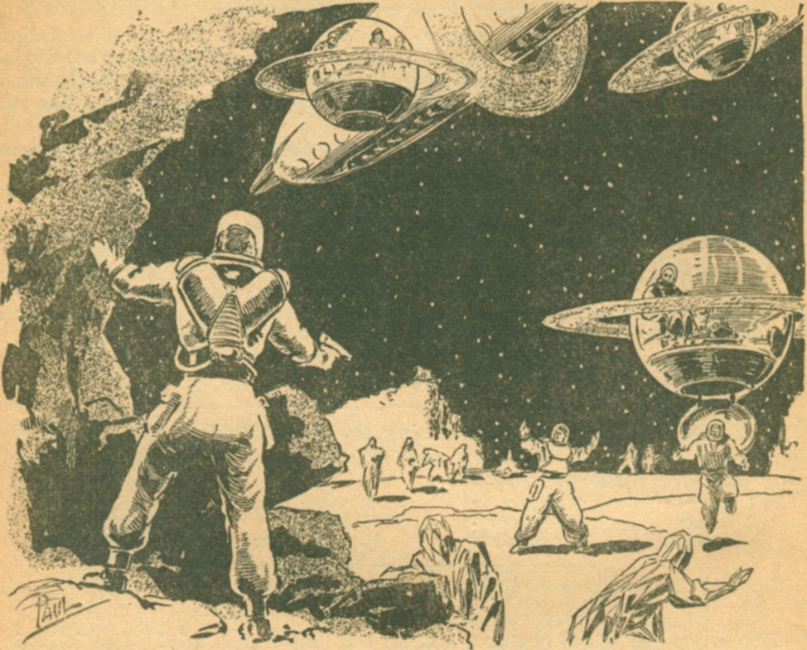

Миссис Марчмонт Х. Кордевант III с уверенной улыбкой приветствовала гостей в своем летающем стратокомплексе. Ее роскошный дом-дворец парил в десяти милях над землей, поддерживаемый в воздухе антигравитационными пластинами.

Помимо улыбки, её украшало огромное количество драгоценностей. Шею охватывало ожерелье из сверкающих марсианских димеральдов. На запястье красовались светокамни с Ио, оправленные в черный оникс, оттеняющий их розоватый свет. В светлых волосах дамы высшего света гордо несла диадему из темных, блестящих космических самоцветов, обнаруживаемых в космической пустоте и никогда – на поверхности планет. Все они, а также множество более мелких драгоценных камней, идущих рядами по платью из иридиевой ткани, оценивались в десять миллионов долларов Сол Банка.

Рядом с миссис Марчмонт Х. Кордевант III стоял сам Марчмонт Х. Кордевант III, маленький и анемично выглядящий. Он был совершенно несчастен. Принимать гостей было отвратительным занятием, навевавшим скуку, а его полная жена походила на кобылу, увешанную драгоценностями. Он догадывался о мотивах, побуждавших её устраивать эти ежегодные торжества. Она просто хотела снова и снова напоминать светским хроникёрам, что у нее большее количество лучших драгоценностей, чем у любой другой женщины.

Мультимиллионер внезапно вздрогнул, услышав какой-то шорох в своей голове.

- Марчмонт! Выпрямись и улыбнись! Ты позоришь меня!

Кордевант выпрямился. Усилием воли он заставил себя улыбнуться. На мгновение ему захотелось, чтобы телепатия никогда не получила распространения и чтобы его жена никогда не брала уроков по овладеванию ею. Кордевант знал, что люди говорили о нем за его спиной — он был телепатическим подкаблучником.

- Да, дорогая, - мысленно передал он.

Параллельно они вполголоса приветствовали гостей.

Час спустя на приёме собрались все представители самых богатых и социально привилегированных слоёв Голубой Страты 2040 года. Все, кроме миссис Морис Дж. Тирвелл. «Она прибудет последней», - с горечью подумала миссис Кордевант.

Это был ее способ произвести максимальное впечатление на окружающих.

Как будто приказав шоферу придержать страто-лимузин, пока все остальные не припаркуются, в сопровождении тихого шипения воздушных шлюзов, вошла миссис Морис Дж. Тирвелл, сопровождаемая своим мужем. Вернее, вступила. Она, как обычно, выглядела эффектно. Ей было 45 лет, но благодаря чудесам электро-косметики она выглядела моложе 30.

Миссис Марчмонт Х. Кордевант III перешла в контратаку. Она бросилась вперед, телепатическим призывом увлекая за собой своего мужа. Она намеревалась встретиться с миссис Тирвелл в центре галереи, чтобы все смогли в полной мере оценить великолепие украшений Кордевантов.

На фоне этих бесценных украшений всё, что было надето на ее сопернице по положению в светском обществе, показалось бы безделушками, купленными в какой-нибудь астероидной лавке старьевщика.

Когда миссис Кордевант приблизилась к своей последней гостье, то невольно вздрогнула. Сначала показалось, что на миссис Тирвелл не было ни одного украшения. Затем стало очевидно, что на ней было только одно — что-то на золотой цепочке на шее. Оно висело низко, у самого сердца.

Миссис Кордевант замедлила шаг.

Чем ближе она подходила, тем ярче сияла эта единственная драгоценность - кроваво-красный камень. Он переливался всеми оттенками спектра. И пульсировал. Его сияние то усиливалось, то ослабевало, следуя определенному ритму, или циклу. И, что еще более удивительно, он пульсировал около 75 раз в минуту. Так бьется человеческое сердце.

В сводчатой галерее воцарилась напряженная тишина.

Все взгляды были прикованы к двум женщинам, соперничающих за лидирующее положение в обществе. Улыбка миссис Кордевант застыла.

Ибо она поняла, что с этим единственным драгоценным камнем миссис Тирвелл вырывается вперёд на целый парсек.

Вечер был украден миссис Тирвелл. Зачарованные взгляды всех гостей были прикованы к драгоценному камню на ее шее. Он сиял заключенным в нем светом, испуская во все стороны искрящиеся лучи. С каждым ударом внутреннего пульса этого удивительного цикла сияние меняло цвет - малиновый, синий, золотистый, зеленый, фиолетовый, оранжевый. Это был драгоценный камень, рядом с которым блеск димеральдов и великолепие светокамней меркло и казалось ничтожным.

- Его называют сердцекамнем, - объяснила миссис Тирвелл после долгих уговоров. - По крайней мере, торговец драгоценностями, связавшийся со мной, назвал его именно так. Я не могу раскрыть ни его имени, ни цены, заплаченной мною, но он заверил меня, что это единственный экземпляр, выставленный на продажу.

Она торжествующе посмотрела на хозяйку вечера.

- Он восхитителен, моя дорогая, - сказала миссис Кордевант.

Марчмонт Кордевант резко вздрогнул, когда в его сознание ворвалось телепатическое послание.

- Марчмонт! Я должна иметь такой камень, - сообщила его жена. – Должна иметь, или я умру! На самом деле, целое ожерелье из таких камней. Ты должен их достать. Ты слышишь, Марчмонт?

- Да, дорогая.

И Кордевант понял, что теперь смыслом его существования станет поиск ожерелья из мерцающих сердцекамней для жены. Завтра утром он свяжется с «Интерпланетар Тиффани». Он должен заполучить их любой ценой, лишь бы та не превысила размеров его состояния.

В противном случае он всерьез задумается о том, чтобы провести остаток жизни в аванпосте на Плутоне. Ярость его климата не могла быть сильнее, чем ярость миссис Марчмонт Х. Кордевант III, узнавшей о том, что её прихоть не получилось исполнить.

Марк Лоури поднял глаза на отталкивающей внешности мускулистого мужчину ростом шесть футов три дюйма по имени Барт Донован, эмигранта с Земли, имевшего репутацию редкого скандалиста. Десять лет жизни, проведённой Бартом Донованом в космосе, закалили и его мускулы, и многое другое.

Лоури рядом с ним казался мышонком, с маленькими глазками-бусинками и выдававшими слабый характер губами.

- Что за работа, босс? - с любопытством спросил Барт Донован.

Здоровенный космический бродяга налил себе огненной марсианской квилы из бутылки Лоури, затем придвинул к себе стул и, усевшись на него, закинул ноги в ботинках на стол.

Лоури от всей души в очередной раз выругался.

- Из всех космических крыс, что объявляются здесь или работают на меня, ты самый нахальный, Донован. Убери к дьяволу свои грязные ботинки…

- Харе ломать комедию, - перебил его Донован. - Что бы ты без меня делал? Ты - мозги этого бизнеса. Я - сильные руки. Ты не можешь справляться с людьми так, как я. Итак, что за дело?

- Крупное дело.

- Захват участка?

- Со временем. Но сначала мы должны выяснить, где именно. Все, что мы знаем - это то, что он находится за Юпитером. Я пошлю тебя одного, чтобы ты сначала провел разведку.

- Для кого мы это делаем? - Донован налил себе еще выпить.

- «Интерпланетар Тиффани».

Донован присвистнул.

- «Тиффани»? На сегодняшний день они являются крупнейшими торговцами драгоценностями, у них филиалы на пяти планетах! - воскликнул он. - Как получилось, что они снизошли до того, чтобы воспользоваться нашей нестандартной помощью?

Нестандартная - это слишком мягкий термин для описания деятельности организации Лоури. Термин «межпланетный рэкет» был бы более уместен. Банда Лоури занималась мошенничеством, шантажом, похищениями людей — чем угодно, только не откровенным пиратством. Космическая полиция навела там порядок.

Когда-нибудь они покончат и рэкетом, но не раньше, чем разберутся с крупным бизнесом, поддерживающим его.

- Должно быть, это что-то очень крупное и сочное, - сказал Донован, - раз «Тиффани» обратились к нам.

- Так и есть. Вот в чём дело… - Лоури откинулся на спинку стула и продолжил. - Пять месяцев назад «Тиффани» получили заказ на ожерелье из так называемых сердцекамней. Имя их клиента, конечно, держится в секрете.

Донован кивнул.

- Какой-то ходячий денежный мешок с синими чернилами, текущими в венах, - он усмехнулся, произнося это.

Он был рэкетиром, но считал земных толстосумов с голубой кровью паразитами.

- Но что за сердцекамни такие? Никогда о них не слыхал.

- В «Тиффани» тоже, но они приняли заказ и пообещали выполнить его за год. Они отследили единственный известный сердцекамень и выяснили, что он был приобретен в малоизвестном ювелирном доме на Ганимеде, принадлежащем местным. Но это все, что им удалось разузнать. Откуда взялся этот драгоценный камень и сколько их было еще, они выяснить не смогли. Ганни отказались говорить. И до нас дошли слухи, что цена, заплаченная за этот сердцекамень, составила миллион Сол-долларов!

Донован сел.

- Миллион! Круто! И сколько клиент «Тиффани» готов забашлять за нитку камней?

- Сколько запросят. В «Тиффани» убеждены, что, работающие в этой мелкой конторе ганни, случайно обнаружили совершенно новый вид драгоценного камня, способного генерировать цветовую пульсацию. Они, не афишируя, продали один из этих камней на земном рынке, просто чтобы посмотреть, сколько можно на нём заработать. То, что за него выложили миллион, убедило их, что они наткнулись на золотое дно. Так что теперь они потихоньку собираются монополизировать рынок, а «Тиффани» это не нравится. Поэтому вступаем в дело мы. Мы находим место добычи этих драгоценных камней, захватываем участок, а «Тиффани» выплачивают нам миллион!

- Да? - Донован сменил энтузиазм на настороженность. - И чем подвох?

Лоури посмотрел ему прямо в глаза.

- Подвох в том, что случилось с двумя агентами «Тиффани» до того, как «Тиффани» обратились к нам. Они отправились на Ганимед, пропали с радаров и так и не вернулись! Ну что, Донован, хочешь рискнуть… один?

Лоури достал из ящика стола видеостат. Это была трехмерная фотография сердцекамня, безупречное изображение в блоке фотожеле. Большой, ярко-красный камень, он не походил ни на одну драгоценность, которую Донован когда-либо видел или представлял себе.

Он вздрогнул. В этом камне было что-то зловещее. Что-то такое, отчего ему захотелось раскрошить его своими собственными руками.

- По информации «Тиффани», он испускает радиоактивные пульсации, - сообщил Лоури. – С частотой биения человеческого сердца — семьдесят пять ударов в минуту. Увидев его, ты не ошибёшься.

- Ну и? В чём моя выгода? - поинтересовался Донован.

- Десять тысяч, даже если наберётся только на одну нитку.

Донован мрачно улыбнулся.

- Черт возьми, я бы перекрасил Красное пятно в синий цвет за половину этой суммы! Когда будет следующий трансмарсианский лайнер?

Донован еще раз взглянул на изображение на камне. И снова внутренне содрогнулся.

Камень, глядящий на него, словно зловещий глаз, сулил, что он ещё пожалеет о своём решении.

Три дня спустя Барт Донован покинул головной офис Лоури, располагавшийся на астероиде 88-Z, в качестве пассажира трансмарсианского лайнера, направлявшегося на Ганимед. Две недели спустя он совершил посадку на нём. Юпитер и его четыре крупнейших спутника были последним рубежом цивилизации. За его пределами существовали только научные аванпосты на морозных планетах.

Ганимед-Сити был похож на типичное поселение первопроходцев - суровый, малоразвитый, беззаконный. Там была только одна земная консульская станция, представлявшая интересы нескольких мелких торговцев и коммерсантов и занимавшаяся обработкой почты. Большинство трудяг-туземцев постоянно ссорились и дрались между собой.

В Ганимед-Сити могло случиться все, что угодно, и только самые отважные земляне отваживались наведаться туда, приманенные выгодными условиями торговли или возможностью разбогатеть.

Донован размышлял над своей задачей. Ему нужно было каким-то образом выяснить, где ювелирный дом ганни добывает эти странные сердцекамни. Скорее всего, полагал он, это происходит на одной из шести внешних малых лун Юпитера. Нет смысла наводить справки в самом ювелирном доме. Агенты «Тиффани» попытались это сделать — и были таинственным образом ликвидированы.

Метод, выбранный Донованом, был прост и прямолинеен. Он посетил все космические доки, выпивая там и постоянно держа ухо востро. Прошло больше месяца, прежде чем он обнаружил что-то стоящее: однажды, в какой-то убогой забегаловке, он увидел странный плакат на стене.

*Не упустите шанс! Если вы ищете хорошую оплату и легкую работу, обращайтесь в док 14. Размещение в шахтерском аванпосте на малой луне. Земные мужчины или женщины. Кандидаты должны иметь Пятилетнее Освобождение.*

Когда он начал перечитывать объявление во второй раз, чья-то рука похлопала Донована по плечу.

Он повернулся и увидел землянина с красным лицом, приобрётшем такой цвет от частых возлияний и тяжелой жизни.

- Заинтересовался, приятель? - спросил незнакомец. - Почему бы тебе не присоединиться к нам? Корабль должен покинуть четырнадцатый док завтра.

- Да, мне это интересно, - ответил Донован, готовый ухватиться за любую соломинку. - Чей это корабль и куда он направляется?

Работяга оглядел Донована с ног до головы и, очевидно, решил, что тот выглядит достаточно паршиво, чтобы не быть переодетым копом.

– Судно снаряжено местными ганни – добытчиками драгоценностей. Отправляемся на последнюю луну. У тебя есть Пятилетнее Освобождение?

Донован вытащил его. Это был документ из межпланетного приюта. Выданный правительством Земли, он освобождал от всякой ответственности указанного в нем человека, если тот находился вдали от Земли в течение пяти или более лет. Это действовало в обе стороны, и также препятствовало экстрадиции.

Если бы беглецы скрывались от земных правоохранительных органов в течение пяти лет после совершения преступления, ни одна планета не отправила бы их обратно. По последним подсчетам, более миллиона землян принадлежали к этой категории, они скитались по планетам, не осмеливаясь ступить на Землю, если не хотели понести наказание за преступление, заставившее их покинуть ее.

- Давай выпьем. Я угощаю, - сказал Донован, забирая документы.

- Что там за работа? – продолжил он, когда они уселись за столик с бутылкой квилы.

Он хотел напоить космита и разузнать, в правильном ли направлении он копает.

- Работа? - тот странно ухмыльнулся. - Ничего особенного. Самая легкая из всех, о которых ты когда-либо слышал. Нужно просто стоять. Я не могу много распространяться об этом, незнакомец. - Его глаза настороженно забегали по сторонам. - Это крупное дело. Если я приведу тебя, то получу комиссионные. Это моя доля.

- Как долго я должен там находиться?

Снова эта странная ухмылка, которая, казалось, многое скрывала.

- Довольно долго. Но ты не будешь возражать. Давай, пойдем и подпишем контракт.

- Подожди. - Донован налил ему еще выпить. – Что за драгоценности там добывают?

На этот раз незнакомец не ухмыльнулся. Он выглядел испуганным.

- Я… я не могу об этом распространяться, говорю тебе...

Донован внимательно посмотрел на него, затем тихо заговорил.

- Сердцекамни? - прошептал он, внимательно наблюдая за собеседником.

Красное лицо собеседника побледнело. Он пристально посмотрел на Донована.

- Ты шпион! - закричал он. — Ты слишком много знаешь...

Незнакомец с грохотом отшвырнул стол. В кабаке воцарилась гробовая тишина, и все повернулись в их сторону.

Донован позволил ему наполовину вытащить ствол, чтобы все смогли его увидеть. Затем он выхватил свое оружие и выстрелил прежде, чем его собеседник успел прицелиться. Разряд вонзился в мозг космита, войдя между глаз. Он был мертв еще до того, как упал на пол. Доновану необходимо было убить его. В противном случае наниматели незнакомца узнали бы, что Донован напал на их след.

Здоровяк-космит вышел в гробовой тишине.

Это, конечно же, была честная схватка - самооборона. Полиция Ганимеда даже не потрудилась бы объявить его в розыск. Законы Земли не распространялись на Донована. Вот и всё.

Направляясь к 14-му причалу, он размышлял о том, во что все это выльется. Тремя жизнями уже заплачено за создание ожерелья из сердцекамней — двух агентов «Тиффани» и космита. А сколько еще жизней пойдёт в оплату? Донован не знал, и ему было все равно, лишь бы его это не касалось. Прямо сейчас он шел в логово льва, но был уверен в своей способности защитить себя.

Он зарегистрировался у 14-го дока, и тут его ждало искреннее удивление. Перед ним стояла пара. Женщина обернулась, и их взгляды встретились. Лорна Стэйд! Барт Донован замер на месте, а его пульс участился. Лорна Стэйд! Он никак не ожидал, что снова столкнется с ней. Десять лет назад в драке он убил ее возлюбленного.

- Привет, Лорна, - небрежно сказал он, сдерживая эмоции. - Что ты здесь делаешь?

Шок узнавания исчез из ее глаз. Ее приветствие было таким же непринужденным.

- Слоняюсь по окрестностям, - сказала она. - Нам с Джимом нужна эта работа. Мой муж, Джим.

Донован даже не взглянул на него. Какой-то земной сирота, с которым она связалась после того, как покинула Землю. Конечно, Донован разрушил ее жизнь. От её былой красоты ничего не осталось. Она выглядела увядшей, постаревшей и несчастной. Одно легкое нажатие на спусковой крючок, и волна дистиллированного безумия разрушила две жизни - ее и Донована. Но какое это теперь имело значение? Такое случается даже в самых развитых обществах.

Донован задумался о своей миссии.

- Ты знаешь, в чем суть этой работы? – спросил он.

Девушка — теперь, скорее, женщина - покачала головой.

- Это не имеет значения.

Ответственный за приём на работу ганимедянин, отвечая на вопросы Донована, был немногословен, словно марсианин.

- Для работы не требуется ни квалификации, ни опыта. Вот аванс в размере ста Сол-долларов. Мы доставили на место пять бортов с новобранцами. Ни один из них не вернулся. Вот насколько они там довольны.

Донован понимал, что все это безумие, от начала до конца, но сознательно шёл на это. Когда корабль с новобранцами: двадцатью мужчинами и пятью женщинами, отправился в путь, он постарался разведать всё вокруг. Рассчитав время смены вахт команды, он тайком обшарил старый корабль, осматривая все, что мог. В раздевалке экипажа он увидел кое-что, что заставило его задуматься. Там висели космические костюмы, но это были особые костюмы, армированные нейтронным свинцом, защищающим от радиоактивного излучения.

Если драгоценные камни добывались в опасных радиоактивных месторождениях, то почему новобранцев не снабдили армированными космическими костюмами?

В голове Донована факты начали складываться в зловещую картину. Космит, которого он застрелил, и его слова: «Ты пробудешь там довольно долго, но не будешь возражать». Ганимедянин и его: «Ни один не вернулся». Донован решил быть осторожнее. Конечно, он собирался разжиться сердцекамнями на нитку-другую, так или иначе. Но сначала нужно было позаботиться о Барте Доноване!

Последний спутник Юпитера, к которому приближался корабль, выглядел как миниатюрная земная Луна, испещренная маленькими кратерами. Юпитер был размером с гальку и находился на расстоянии более двадцати миллионов миль. Солнце, конечно, было просто большой звездой. Окружение было таким же мрачным и непривычным, как Плутон.

Грузовой корабль остановил ракетный двигатель, приблизившись к спутнику на расстояние мили. Затем он переключился на гало-двигатель. Гало-двигатель использовался всякий раз, когда поблизости не было доков для посадки. Высокоскоростное кольцо из протонов, вращавшееся вокруг корабля, словно багровые кольца Сатурна, удерживало корабль на месте по принципу гироскопического момента.

Капитан-ганимедянин, высокий и худой, с руками и ногами тонкими, словно ручка у метлы, обратился к собравшимся в трюме новобранцам.

- Вас спустят парами на гирокарах. Постройтесь в двойную шеренгу у нижнего люка.

Первая пара новобранцев беспрекословно вошла в гирокар с прозрачными стенками, управляемый двумя ганимедянами. Естественно, они, как и все остальные, ожидали, что внизу находится герметичный аванпост, в котором им предстоит работать. Ни один из них не заподозрил никакого подвоха.

Но Донован, разузнавший многое, заподозрил. Во-первых, двое парней в гирокаре были в армированных костюмах. Во-вторых, при первом же взгляде вниз, через люк, он увидел каменистую местность, где нигде не было ни малейших признаков поселения при аванпосте!

Теперь Донован понял, что всё это может означать только одно — смерть!

Люди будут выброшены на поверхность маленькой луны, не имея возможности пожаловаться или вернуться. И никто не стал бы волноваться за них. Земля отреклась от них.

Этот вывод прочно засел в мозгу космита. Следующей мыслью было спасение Барта Донована. Сможет ли он спрятаться на корабле? Шансов мало. Они обыщут судно от носа до кормы. Единственной возможностью было спрятаться на самом спутнике. А потом надеяться на передышку. Это была жестокая игра, и шансы были не на его стороне.

Ужасная участь ожидает его, если он спустится на поверхность без армированного костюма.

Несколько минут спустя, прокравшись в раздевалку экипажа, Донован облачился в один из армокостюмов, рассчитанных на земное телосложение. Он сунул ствол и сигнальную ракету в сумку на поясе. Армокостюм, как он и ожидал, был снабжен индивидуальным гало-блоком для спуска на планету в случае чрезвычайной ситуации. Дыхательный аппарат и пищевой запас были полностью укомплектованы на случай аврала, поскольку любой космический корабль мог в любой момент потерпеть крушение.

Донован выбрался из аварийного шлюза и двинулся вниз к поверхности луны, включив гало-двигатель на полную мощность. Чтобы скрыть свой побег, он положился на царящую вокруг тьму и заботы, занимавшие команду. Никто не стрелял ему вслед.

Совершив посадку и выключив гало-модуль, он огляделся.

Донован находился в небольшой долине, окруженной со всех сторон отвесными скалами. Солнце и Юпитер вместе взятые едва освещали пространство, высвечивая странные кристаллические образования.

- Что… привет! - сказал он через голосовой вибратор.

Он обратился к похожей на человека с фигуре, которую внезапно заметил в десяти футах от себя. Остальные слова застряли у него в горле. Хотя она и отдаленно походила на человеческую, стоящая прямо фигура была кристаллической! Свет переливался на тысячах граней. Оглядевшись, Донован увидел, что все причудливые кристаллические образования в этой долине были похожи на него. И все они почему-то напоминали человеческие фигуры, внезапно превратившиеся в яркий, сверкающий камень!

Что, во имя девяти планет, это означало?

Ответ пришел быстро, и он был ужасен.

Донован спрятался за одной из кристаллических фигур, пока гирокар спускался с двумя последними «новобранцами». Зависнув в десяти футах над поверхностью на своем гало-модуле, его нижний люк распахнулся, и механическая рука вытолкнула из него отчаянно сопротивляющуюся фигуру.

Это была Лорна!

Она кричала, хотя Донован едва ли слышал ее в разреженной атмосфере. Механическая рука втянулась, оставив за бортом удерживаемого ей мужчину. С искаженным лицом, осознав грозящую ему опасность, он выхватил пистолет и выстрелил в упор в гирокар. Разряды отскочили от прозрачного металла, не причинив вреда.

Внутри гирокара двое ганимедян в армированных костюмах тщательно закрыли люк и направили аппарат вверх. Задыхаясь в разреженном холодном воздухе, пара повернулась друг к другу. Мужчина, Джим, сделал шаг вперед, словно собираясь обнять девушку.

- Лорна! - Донован выкрикнул ее имя и бросился вперед.

Затем он остановился, глядя на них и почувствовал, как у него встают дыбом волосы.

Джим застыл, делая шаг вперед. Лорна застыла, начав такое же движение. Казалось, они напряглись изо всех сил, борясь с неким параличом. Однако это было нечто большее, чем паралич. Их лица застыли, а кожа начала блестеть.

Донован понял, что происходит. Теперь он осознал, почему не заметил никого из других новобранцев, доставленных сюда ранее.

Джим и Лорна превращались в кристаллы!

Их плоть уже затвердела и стала прозрачной, Донован видел, как процесс кристаллизации проникает внутрь. Их сердца все еще бились! Донован не мог оторвать глаз от ужасного зрелища.

Теперь он узнал тайну сердцекамня!

Донован начал действовать быстро. Он стремительно рванулся вперёд в то время, как гирокар снова устремился вниз, разыскивая его.

Они обнаружили, что он отсутствует на корабле, и пропавший скафандр подсказал им, что он уже внизу. Донован бежал изо всех сил, а гудящий гирокар мчался за ним. Еще три гирокара вывалились из зависшего над поверхностью луны корабля и принялись окружать его.

И тут Донован обнаружил то единственное, что могло подарить ему хоть какую-то надежду на спасение — вход в пещеру, зиявший в стене узкой долины. Разогнавшись и немного оторвавшись от погони, он достиг этого места и, развернувшись, открыл огонь. Один из гирокаров приземлился, и ганимедянин, бросившийся вперед, споткнулся и, валясь замертво, вскинул руки.

- Назад! - крикнул Донован во вмонтированную в шлем рацию. - Я способен сдержать здесь целую армию!

Осознав этот факт, главный ганимедянин заговорил.

- Вы Барт Донован — хотя в нашем реестре вы подписались вымышленным именем – представитель некой организации. Нам пригодится такой человека, как вы. В будущем будет предпринята попытка отобрать у нас эту долину с помощью мошеннического иска. Мы бы хотели предложить вам, присоединиться к нам за сумму, которую вы сочтёте целесообразной.

Доновану захотелось все хорошенько обдумать, и поэтому он принялся тянуть время, задавая вопросы о долине.

- Она была обнаружена случайно, год назад, одним ганимедским исследователем, - объяснили ему. - К счастью, на нём была радиозащитная броня. Он нашел разбитый космический корабль с Земли и несколько кристаллизованных фигур неподалеку, как будто они вышли из него и мгновенно застыли. Одна из них упала и разбилась вдребезги, а среди её обломков сверкал красивый красный камень, пульсирующий в ритме биения человеческого сердца. Он понял, что заполучил в свои руки замечательную находку, и вернулся с ней домой. Мы организовали компанию.

- Этот феномен, как выяснил один из наших ученых, тесно связан с радиоактивностью. Почва в этой долине насыщена излучениями такой мощности, что они мгновенно превращают живую протоплазму в желе. Клетки быстро затвердевают, от поверхности кожи и внутрь. Этот процесс настолько быстр, что сердце бьется до тех пор, пока излучения не проникнут в него. Когда само сердце превращается в радиоактивный кристалл, его пульсация продолжается, а радиоактивные токи заменяют прежние токи крови.

- Остальная часть кристалла ничем не примечательна и не имеет никакой ценности, только его сердцевина. Поэтому, чтобы получить как можно больше кристаллов, мы планировали выращивать их, просто привозя сюда землян-эмигрантов. По ним никто не скучает, и мы оказываем услугу как нашему собственному правительству, так и правительству Земли, избавляясь от них. Они всё равно ведут никчемную жизнь...

В этот момент Донован в ярости выстрелил в него, но тот был в безопасности в своем гирокаре.

- Не рассчитывайте на меня! – вспыхнул Донован. — Массовые убийства - не в моем стиле, вы...

Он продолжал говорить еще некоторое время, не стесняясь в выражениях.

Осознавая выгодность позиции Донована, они решили уйти. Последними словами ганимедянина были:

- Мы оставим вас здесь в живых, чтобы вы все обдумали. Больше никто не знает об этой долине. Вас никто не спасет. Мы вернемся через месяц с новыми рекрутами. Если у вас хватит провизии и вы измените своё решение, мы вас заберем.

Корабль взревел ракетным двигателем и улетел.

«Милая работёнка» - подумал Донован, немного успокоившись. Бесценные камни, которые через несколько лет принесут невероятную прибыль. Почему бы не принять предложение и не уйти на покой богатым? Что значили для него жизни нескольких несчастных землян?

Поскольку у Донована было достаточно времени, он решил исследовать пещеру. Она сделала крюк и в конце концов привела его под дно долины. И там он обнаружил слой радиоактивного вещества, испускавшего мощные лучи вверх, в долину. Это было настоящее озеро расплавленных радиоактивных металлов. Сто лет назад оно стало бы настоящим золотым дном. Сегодня, когда циклотроны производят дешевое радиоактивное вещество, оно даже не окупит добычу. Его единственная ценность заключается в производимых посредством него драгоценных камнях.

Донован задумался, глядя на бурлящее озеро расплавленного металла. Если что-нибудь попадёт в эту радиоактивную лаву, произойдёт мощный взрыв и уничтожит всю долину. Это стало бы концом бизнеса на сердцекамнях.

Донован поднялся наверх и принялся опрокидывать человеческие кристаллы, всего их было около сотни. Очевидно, ганни оставили их в долине как в самом безопасном месте, где они будут находиться, пока не придёт пора их продать. Они разбивались со звоном, а он извлекал из куч кристаллов сжатые, затвердевшие сердцекамни. Он выложил их в ряд, камень Лорны - в центре. Их сверкающее великолепие озарило маленькую темную долину волшебным сиянием.

- Вы вернётесь на Землю, - сказал им Донован. - Там вы и останетесь. Там, где вы всегда хотели быть, пока что-то не заставило вас уйти. Там, где всегда были ваши сердца.

Обращаясь к сердцекамню Лорны, он произнёс:

- Ты будешь висеть на шее у какой-нибудь дамы голубых кровей, и у тебя будет все то, чего ты лишилась из-за меня.

Донован некоторое время смотрел на них. В его глазах была задумчивость напополам со спокойствием. Теперь, казалось, все было в порядке. Затем он упаковал их в сигнальную ракету и поджёг запал, отправив её в космос. Он точно рассчитал время. Ракета должна была достичь космических трасс в окрестностях Марса, и какой-нибудь корабль обязательно заметит ее слабо горящий огонёк и подберёт её.

Наконец, Барт Донован спустился к радиоактивному озеру и погрузился в него. Разряд из пистолета, направленный в броню повлёк за собою свист вырывающегося из крошечного отверстия вещества, бывшего до этого телом Донована, заключённым в костюм. Поскольку отверстие в броне не способно было пропускать в нужном объёме постоянно расширяющиеся газы его разрушенного тела, костюм превратился в бомбу. Он взорвался с чудовищной силой, вызвав обрушение дна долины и уничтожив всякую возможность ее дальнейшего использования.

Барт Донован не знал выражения, которое описало бы его точнее всего. Это выражение было - невоспетый герой.

* * *

Марк Лоури вскрыл сигнальную ракету, на которой были нацарапаны его имя и название астероида. Он ахнул, увидев открывшееся ему великолепие сердцекамней. А потом прочитал записку:

«Вот нитка сердцекамней. Цена - 98 жизней».

Марчмонт Х. Кордевант III вручил своей жене шкатулку с драгоценностями с усталым вздохом.

- Ну, вот и оно, дорогая. Твоё ожерелье с сердцекамнями. Обошлось мне в десять миллионов.

Потом добавил вполголоса:

- И год твоего проклятого нытья. Ох…

Миссис Кордевант III почему-то не выразила должного счастья. Она открыла футляр и как бы невзначай взглянула на сверкающую красоту внутри. Затем сказала:

- Сегодня утром я узнала, что сердцекамень миссис Тирвелл внезапно перегорел, перестал пульсировать. Они недолговечны. Теперь он стал обычным камнем, ничем не лучше димеральдов.

У Кордеванта от удивления отвисла челюсть.

- Ты хочешь сказать, - выдохнул он, - что не будешь носить это ожерелье?

- Не глупи. Через год эти камни станут такими же тусклыми. Миссис Тирвелл так смущена. Скажем… я прикажу прикрепить их к ошейнику собаки. Ну, дорогой, и не стоит выглядеть таким разочарованным. Если бы они сохраняли свою пульсацию... тогда бы это была достаточно низкая цена за них — всего десять миллионов...